Specializzazione: suggerita post Diploma  non universitaria, Low Cost, breve | per diventare eXpert, occupato, di Alto profilo > subito alla  www.paraUniversita.it – ampia formazione per Lavoro certo  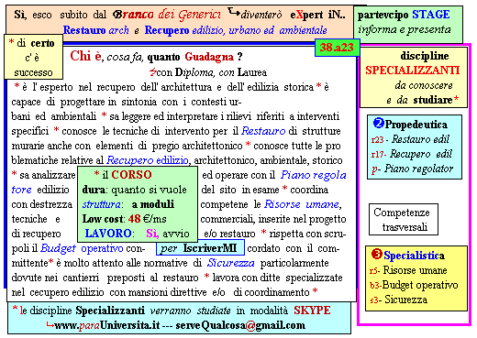  Il corso ed i suoi contenuti personalizzeranno il mio curriculum  | INFO o SmS 65  392 8233 155  serveQualcosa@gmail.com  e Tu, 05 Gen  partecipi allo STAGE   (vedi pg 120)  che informa e presenta  la Specializzazione ?    Sì poi frequenterò  il CORSO 38.a23  specialisTico  servequalcosa@gmail.com

